令和4年度企業技術研修
「硬さ試験基礎セミナー」開催案内
大分県産業科学技術センター

大分県産業科学技術センターでは、(公財)JKA(競輪)の補助により「薄膜硬度計」を今年度更新しました。本装置は、製品・材料表面の微小領域の硬さを測定することができる試験機で、微小領域の硬さ評価に一般的に用いられているマイクロビッカース硬さだけでなく、極めて薄い表面処理層等の評価に有効なヌープ硬さも測定可能となっています。
本セミナーでは、マイクロビッカース硬さ、ヌープ硬さだけでなく、硬さ試験全般についてメーカーの講師の方より講義を行っていただきます。また、導入した薄膜硬度計((株)ミツトヨ製マイクロビッカース硬さ試験機HM-220 Bシステム)の実機を用いた実演も行います。硬さ試験について基本から学びたい方から、実演による本装置の有用性を体感してみたい方まで、多くの皆様のご参加をお待ちしております。

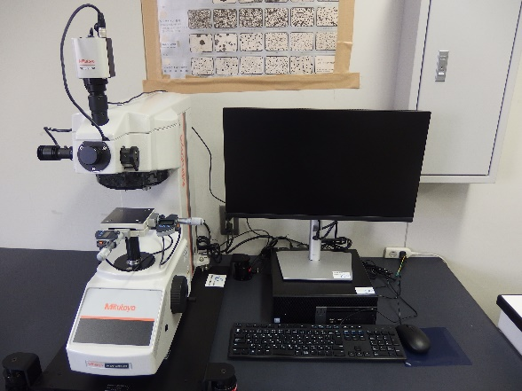
◆日時：令和5年3月10日(金) 13:30～16:00 (受付開始13:00)
◆場所：大分県産業科学技術センター 第1研修室
※コロナウイルス感染防止のため、検温、手指消毒に
ご協力いただきますとともにマスク着用でご参加下
さい。
◆内容：①硬さ試験の基礎(約90分)
②実演(約40分)
◆講師：(株)ミツトヨ 横山 秀樹 氏
◆定員：10名
※お申込多数の場合は、一社当たりの人数の調整をお願
いする場合がございます。
◆受講料：無料
◆申込期限：令和5年3月6日(月)17:00 必着
◆申込方法：下記の受講申込書に必要事項をご記入の上、FAXまたはメールにてお申込下さい。
◆申込(問合せ)先：大分県産業科学技術センター 金属担当 真有康孝(マアリヤスタカ) 宛
TEL：097-596-7111(内線330) FAX：097-596-7110
E-mail：y-maari@oita-ri.jp

＜必要事項をご記入の上、このままFAX送信して下さい。＞

FAX：097-596-7110 大分県産業科学技術センター 金属担当 真有康孝 宛
硬さ試験基礎セミナー 受講申込書

◇企業名：
No. | 氏名 | 部署・職名 | 連絡先  (電話番号) | 今後メールによるセミナーや研修などの案内を希望される場合はご記入下さい。
1 |  |  |  | E-mail :
2 |  |  |  | E-mail：
3 |  |  |  | E-mail：
◇参加者：
※本案内を受け取られた方は、お手数ですがご担当者・関係部署までご回覧下さいますようお願い申し上げます。

